新龙小三班

2024年1月18日 星期四 小雨

▲今日出勤

应到24人，实到15人，刁欣怡、李一诺、张谦益、刘雨琦、黄曼汐、陶奕颖、陶奕然、李云皓、徐言昊小朋友请假！希望这些小朋友能早日来园参加我们的活动哦！

▲区域游戏：

今天在益智区游戏的小朋友有：郑沫苒、万钰彤；角色区游戏的小朋友有：彭思浛、吴可馨、史锦瑞、常佳怡；在桌面建构游戏的小朋友有：司睿、王浩宇、孙晨希；在图书区游戏的小朋友有：喻梓悦、沈子煜、许思冉；在美工区游戏的小朋友有：赵锦泽、毛锦妍。

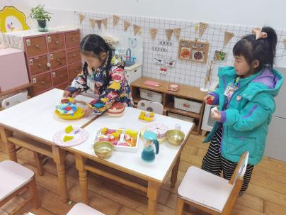 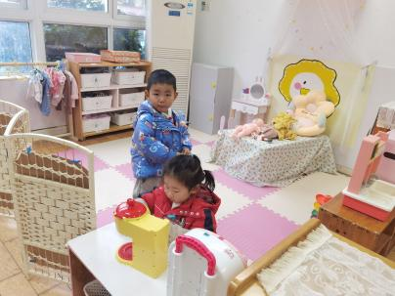 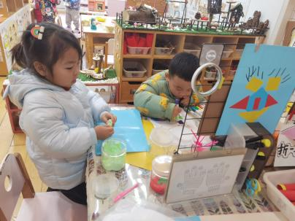 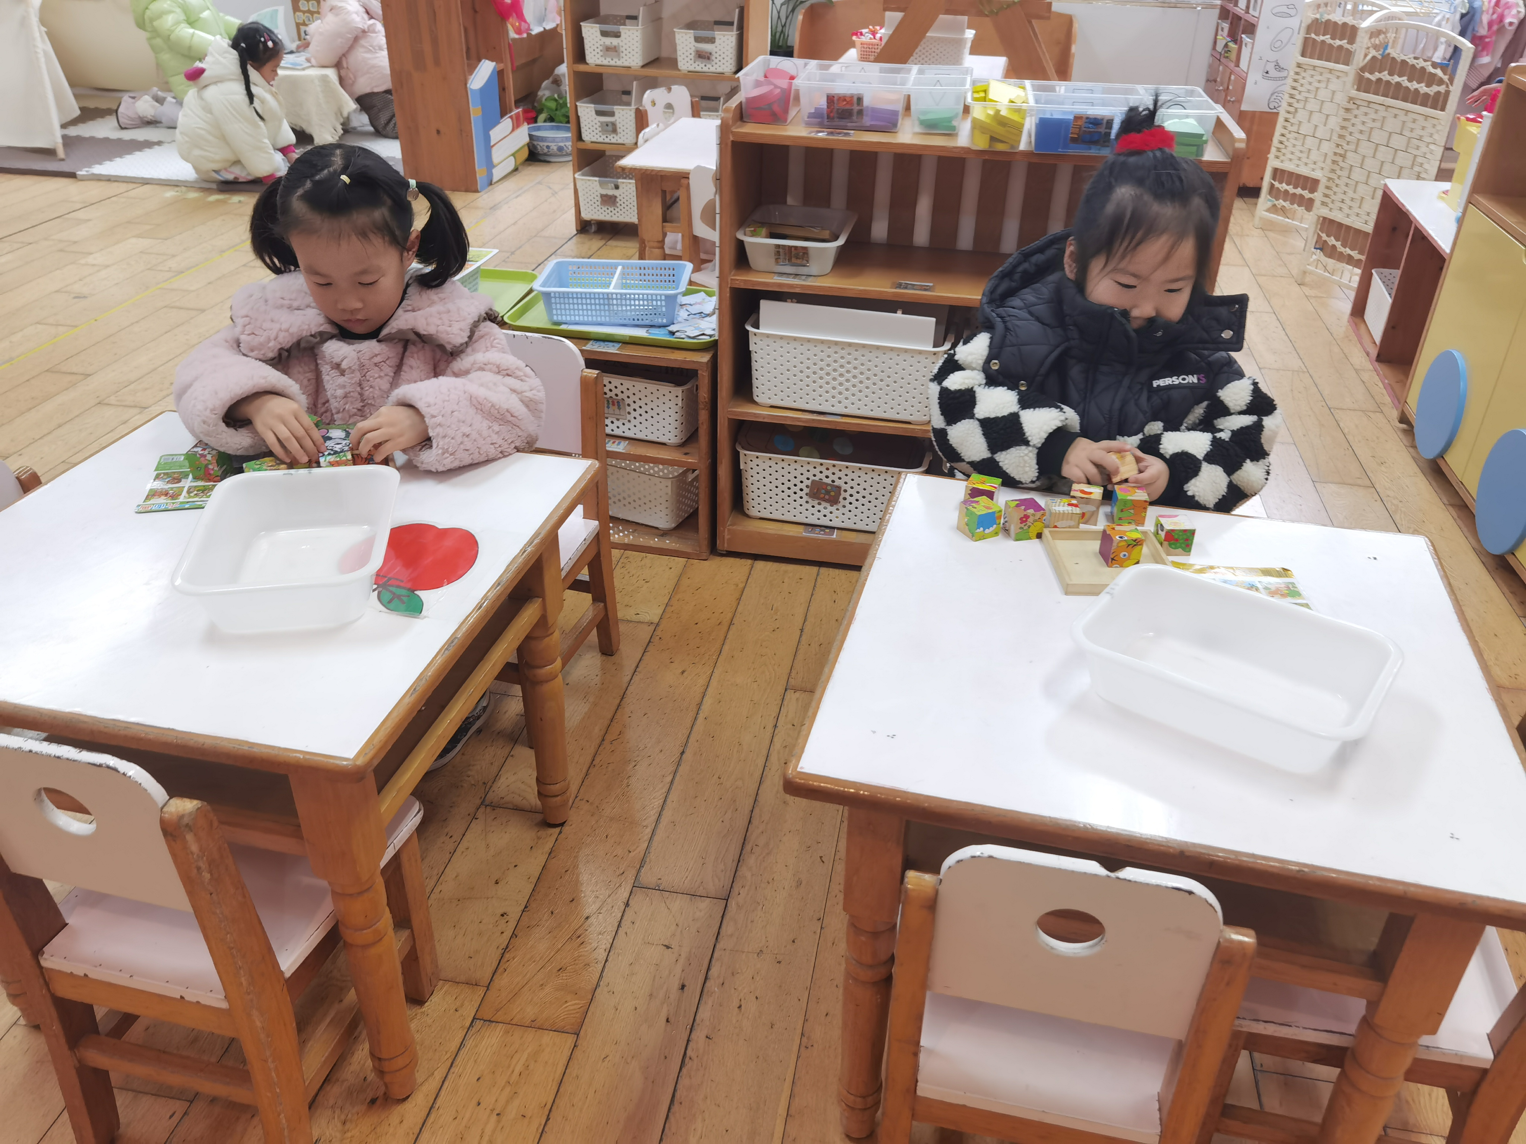 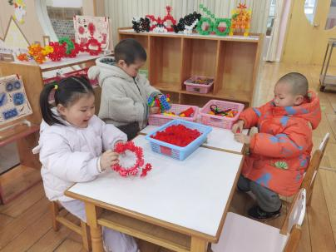 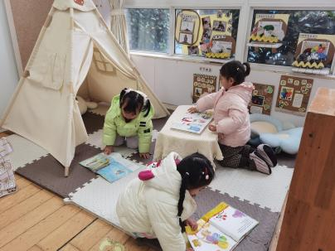

▲好宝宝评选活动

今天我们开展了本学期的好宝宝评选活动，快来看看我们的活动表现吧！

